5. Ünite Tekrar Testi - 1 / 3 “Bursluluk Sınavı Soruları”

5. ÜNİTE: BİTKİ ve HAYVANLARDA ÜREME, BÜYÜME ve GELİŞME

Soru-1-) (2011 yılında soruldu.)

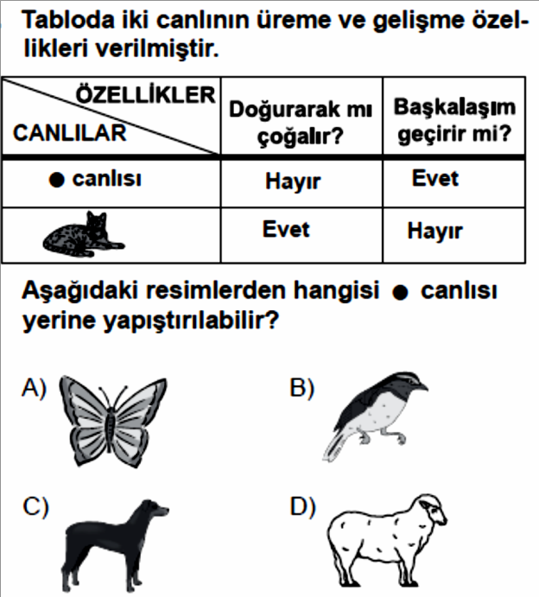

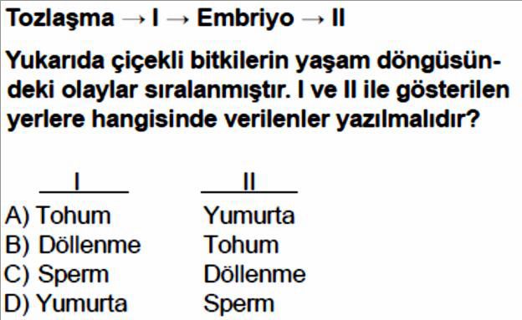Soru-2-) (2011 yılında soruldu.)

Soru-3-) (2011 yılında soruldu.)

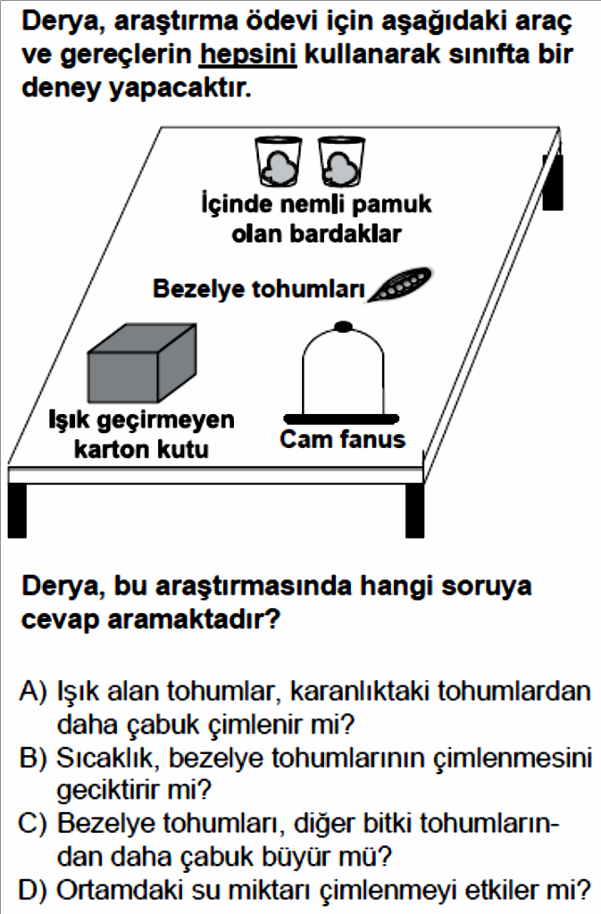

Soru-4-) (2012 yılında soruldu.)

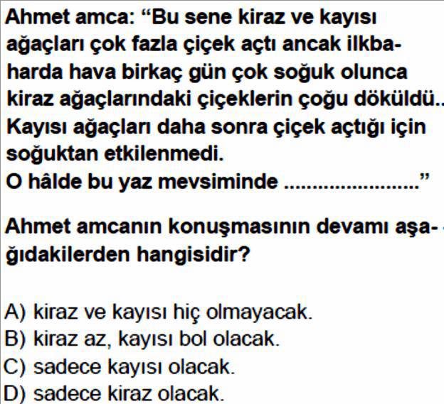

Soru-5-) (2012 yılında soruldu.)

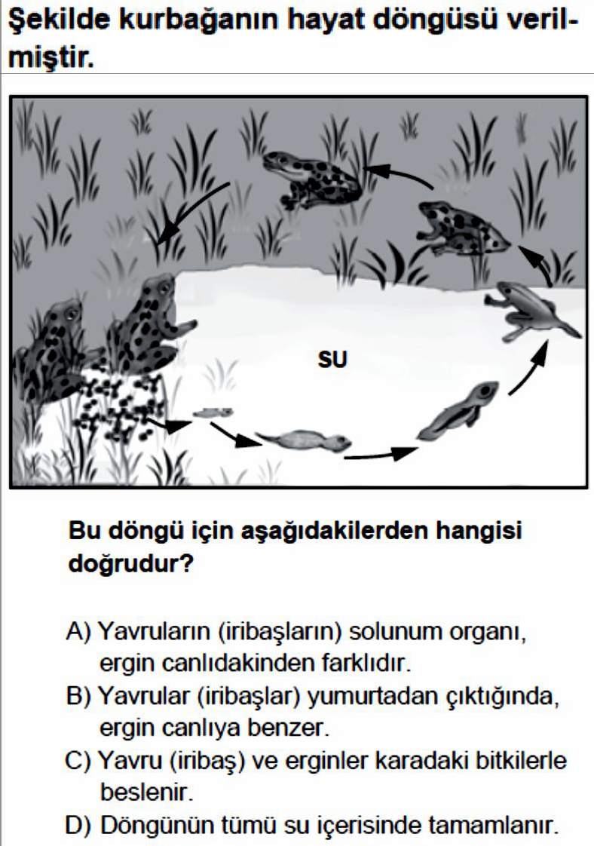

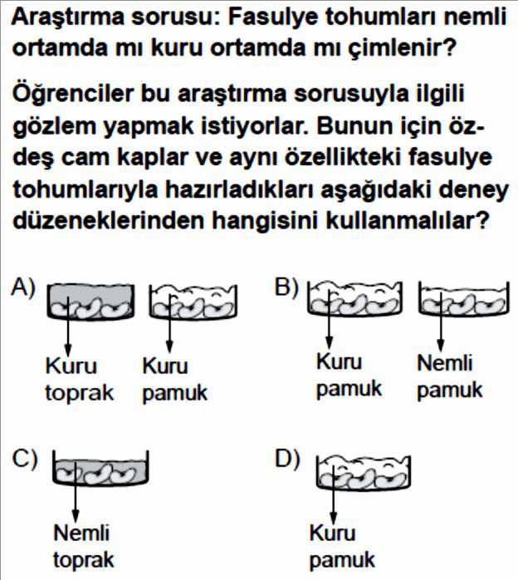Soru-6-) (2012 yılında soruldu.)

Soru-7-) (2013 yılında soruldu.)

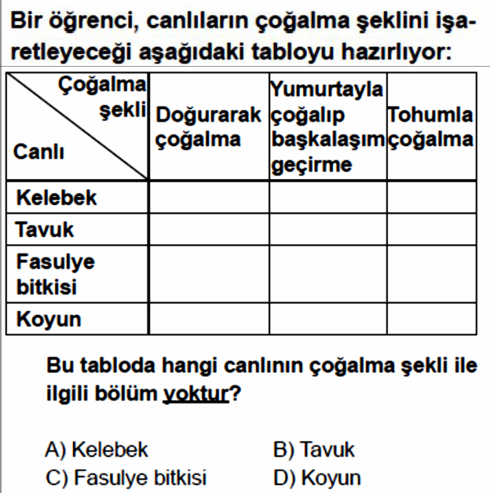

Soru-8-) (2013 yılında soruldu.)

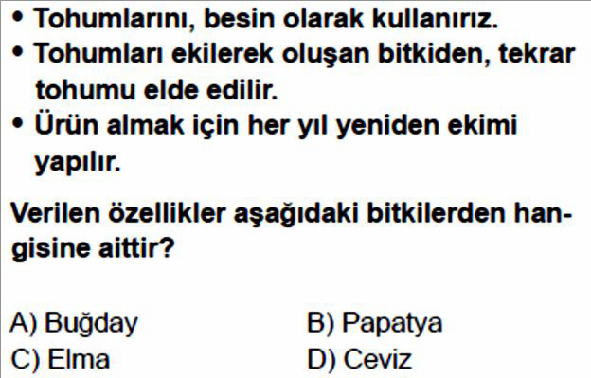

Soru-9-) (2014 yılında soruldu.)

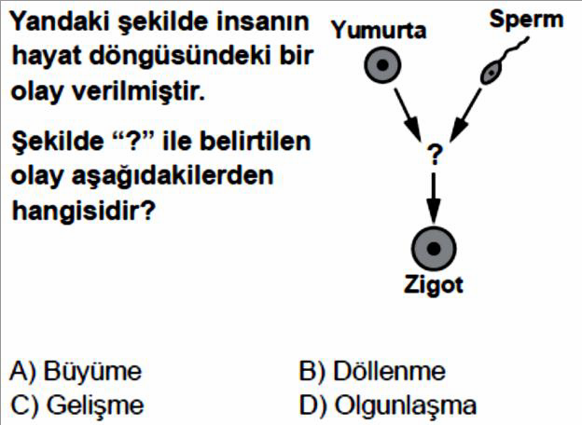

Soru-10-) (2014 yılında soruldu.)

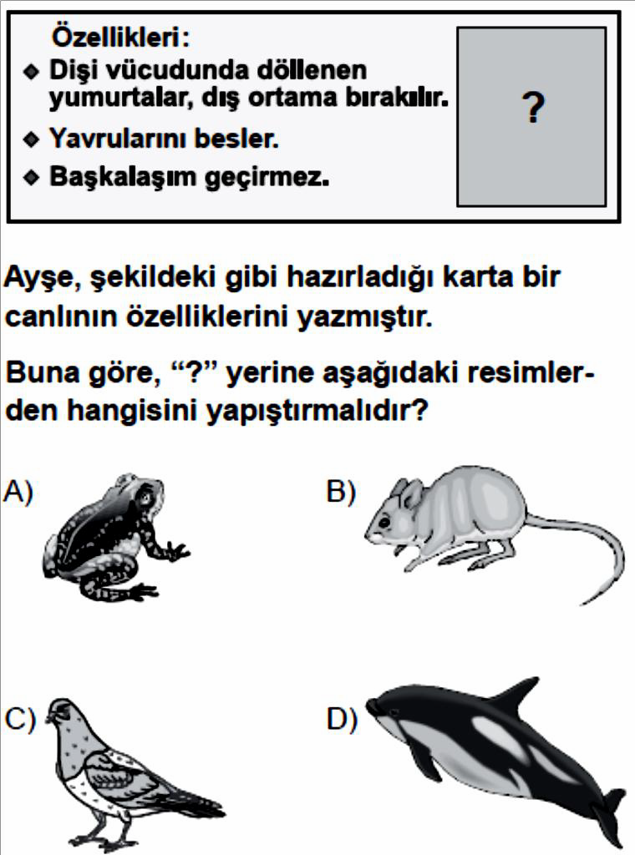

Soru-11-) (2014 yılında soruldu.)

Soru-12-) (2014 yılında soruldu.)

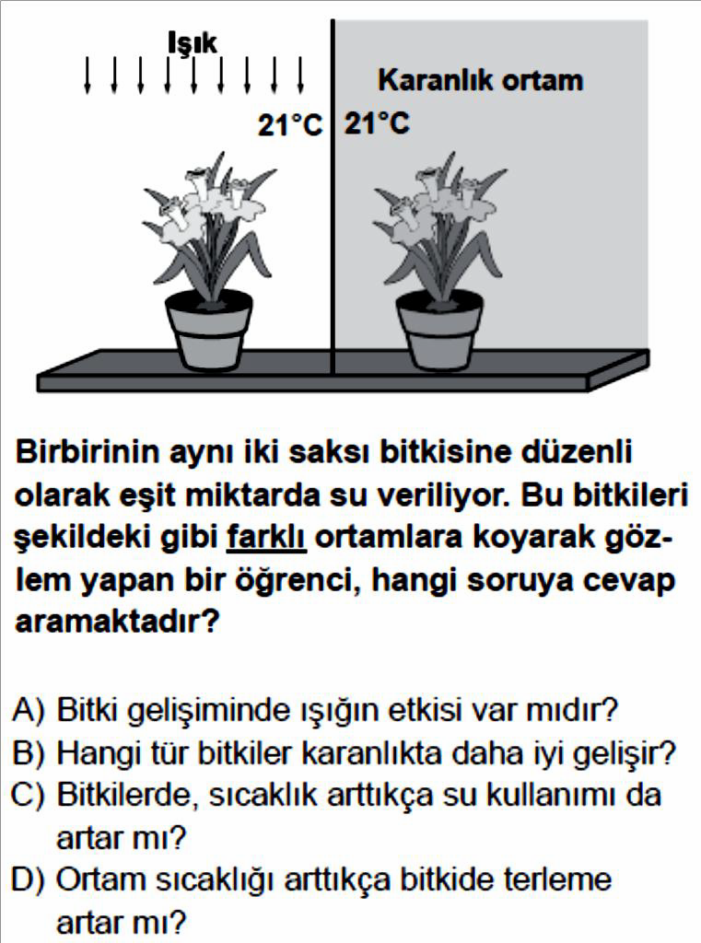

Soru-13-) (2015 yılında soruldu.)

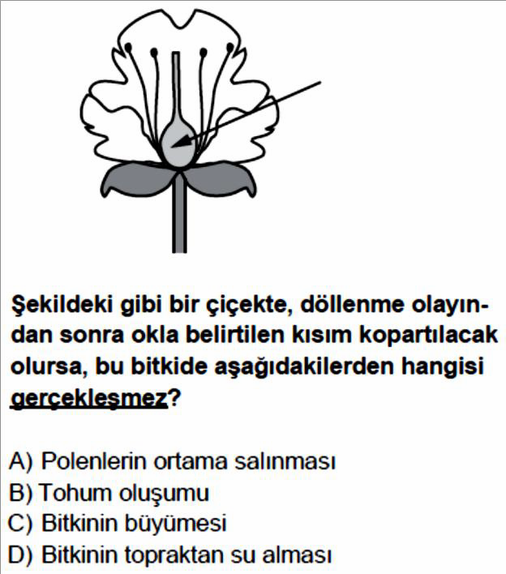 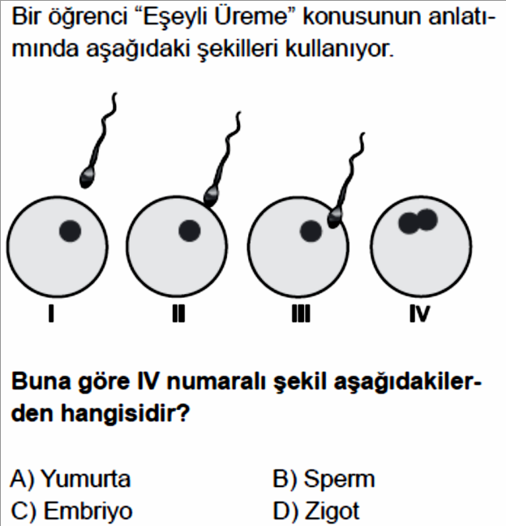

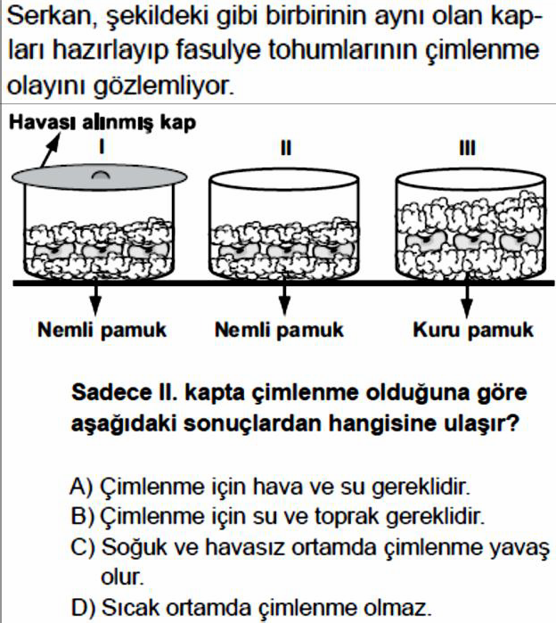Soru-14-) (2015 yılında soruldu.)

Soru-15-) (2015 yılında soruldu.)

Soru-16-) (2016 yılında soruldu.)

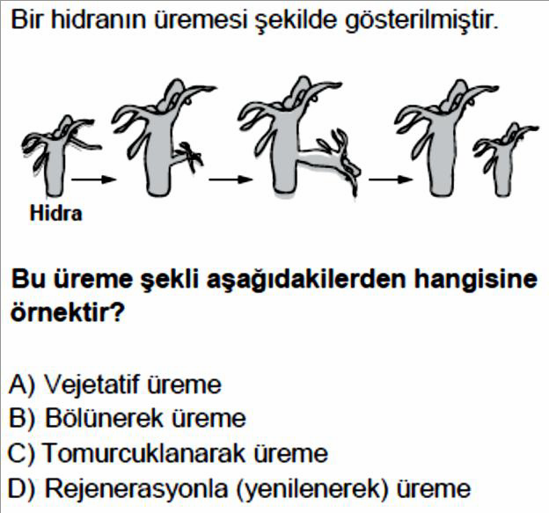

Soru-17-) (2016 yılında soruldu.)

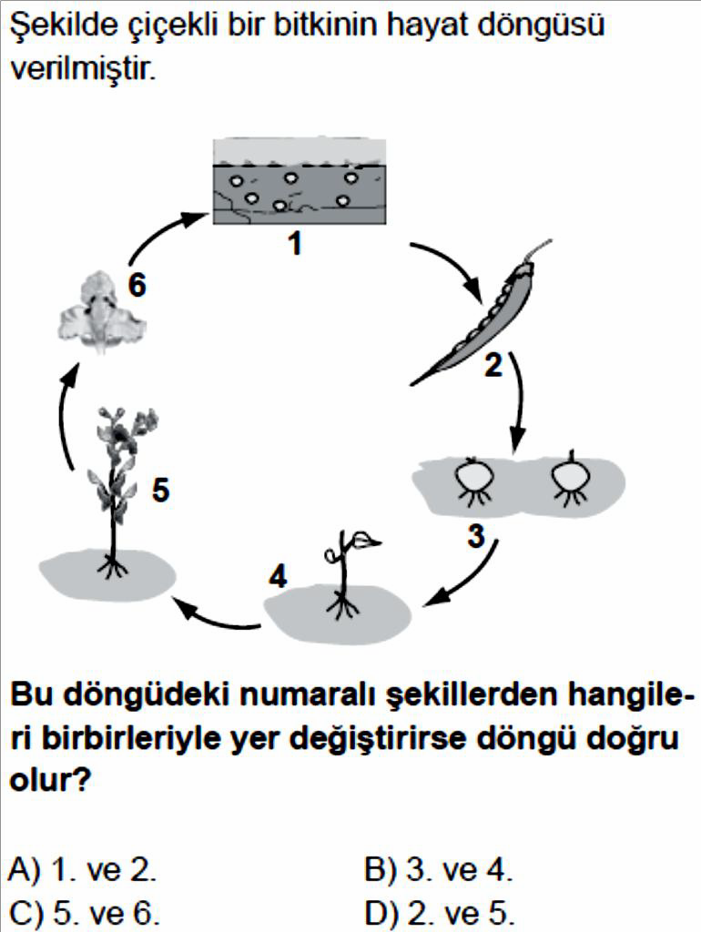 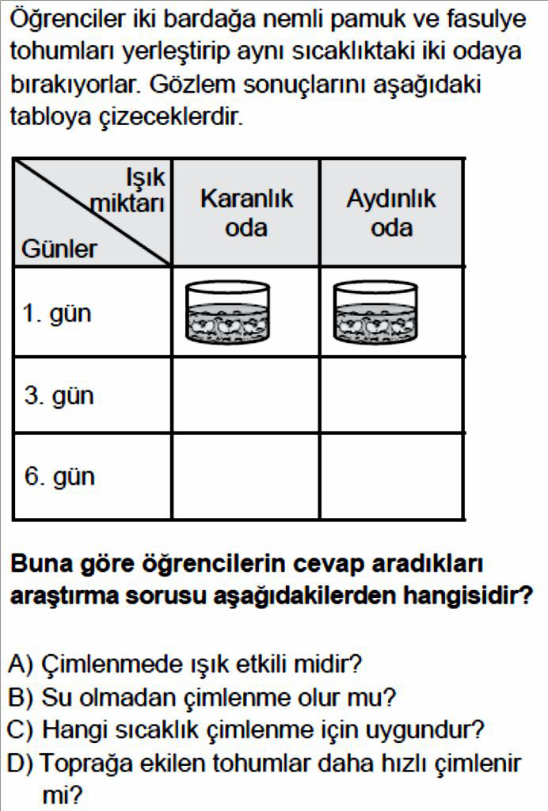

Soru-18-) (2016 yılında soruldu.)

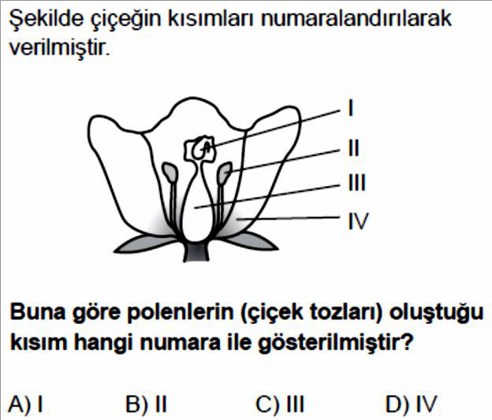

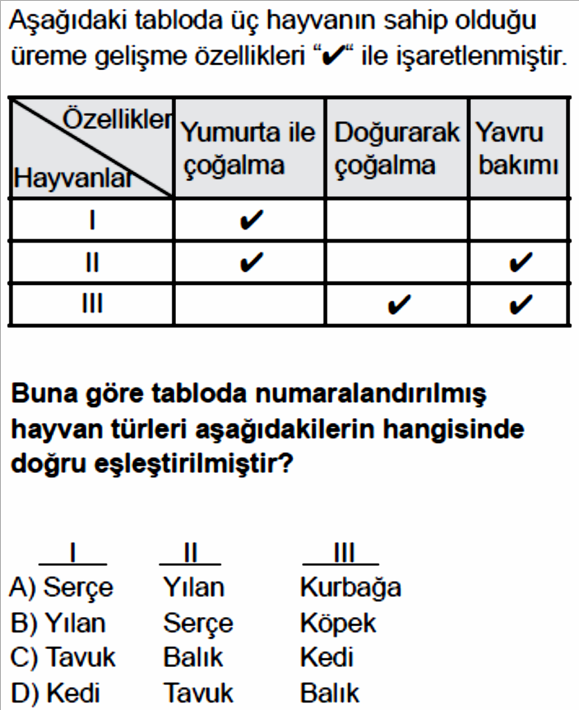Soru-19-) (2016 yılında soruldu.)

Soru-20-) (2017 yılında soruldu.)

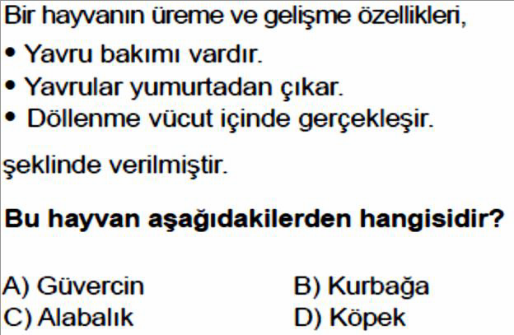

Soru-21-) (2017 yılında soruldu.)

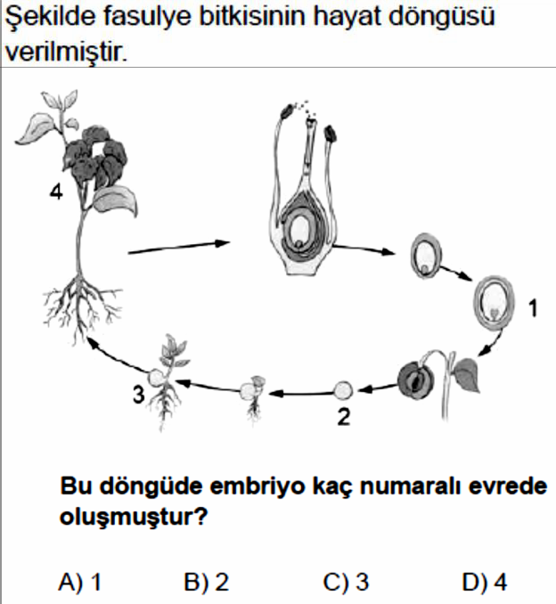

Soru-22-) (2017 yılında soruldu.)

